BATALLA DE MEDINA DE RIOSECO O DEL MOCLÍN
(14 de julio de 1808)
1º parte
Juan María Silvela Miláns del Bosch
Coronel retirado de Caballería
A MODO DE PRÓLOGO

Fue la primera batalla importante de la desastrosa para España Guerra de la Independencia; contienda que duró 6 años: desde el 2 de mayo de 1808 hasta el 4 de junio de 1814. A pesar de que tuvo un final victorioso, nuestra nación sufrió un inmenso daño. Evidentemente, se expulsó a los franceses gracias al esfuerzo de los españoles, pero también por la derrota que sufrió el Ejército francés en Rusia y, sin duda, por la ayuda inglesa, que no fue ni mucho menos gratuita.
Casi 100 años antes, la Batalla de Villaviciosa (10/XII/1710-Guerra de Sucesión), victoria decisiva del Ejército español, permitiría a Felipe V consolidarse en el trono. No es aventurado pronosticar que semejante consecuencia se hubiera producido, si se hubiera obtenido la victoria en la batalla que nos ocupa hoy, designada muy pronto por los riosecanos como del Moclín. La situación de las tropas imperiales de ocupación se hubiera vuelto imposible de mantener. Por el contrario, la derrota de nuestras fuerzas en Rioseco permitiría a José I Bonaparte trasladarse a Madrid para hacerse cargo del trono español, aunque la derrota de Bailén, cinco días más tarde, le obligaría a retirarse a Vitoria.
A pesar de lo afirmado, la Guerra de Sucesión, con su dimensión claramente internacional, pues Europa occidental se vio casi totalmente involucrada, sería un antecedente evidente de la Guerra de la Independencia; no sólo por el carácter europeo, sino por otros muchos aspectos, como la actuación de los guerrilleros, la involucración de la Iglesia (los curas trabucaires), su carácter de guerra civil, aunque mucho menos marcada en esta última que en la de Sucesión...
Con todo, decidida la Guerra de Sucesión, España pudo rehacerse y recuperar la consideración internacional de gran potencia, perdido durante la citada contienda. Nuestra nación había bajado a segunda división (si se me permite escribir en términos futbolísticos) y el esfuerzo realizado en la guerra inclinaba al pesimismo y a considerar que se podía producir un nuevo descenso, a tercera división. No fue así y volveríamos a la primera, situación que no se perdería hasta el reinado de Carlos IV. Esto no sucedería después de la Guerra de la Independencia y no habría, por tanto, justa compensación para aquellos compatriotas, que con armas rudimentarias se unieron a los restos del desorganizado y mermado Ejército español en defensa de su libertad, patria y religión. Demasiados dieron su vida o quedaron mutilados. Pero las desgracias no fueron sólo para los combatientes; las consecuencias de la guerra también serían durísimas para sus familias y los no participantes en la misma, que sufrieron la represión y el saqueo francés, cuando no la destrucción provocada a causa de la táctica de tierra quemada llevada a cabo por Lord Wellington.

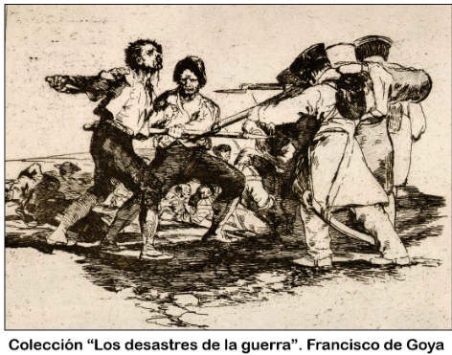
Inglaterra, que en pocas ocasiones había reunido más de 50.000 soldados y que nunca llegaría a los 100.000, frente a los 300.000 del Ejército francés, fue la gran beneficiada de la paz. El esfuerzo de nuestro Ejército, que en varias ocasiones llegó a superar los 100.000 hombres, y la labor extraordinaria de desgaste realizada por las guerrillas no fue tenida en cuenta. En consecuencia, España no conseguiría las justas compensaciones. Incluso ningún representante español firmaría en los documentos de la Paz de París (20 de noviembre de 1815); era el colorario lógico de haber tenido un papel secundario en el Congreso de Viena (1814/15).
Lord Wellington fue quien se llevaría los mayores laureles de la victoria. Su afán de destruir cualquier industria que pudiera hacer competencia a su país en el futuro, con la disculpa de que podría ser aprovechada por los franceses, nos produjo gravísimos daños, que costaría superarlos muchos años; a veces, se perdieron para siempre, como, por ejemplo, la fábrica de porcelanas del Retiro. Siempre me ha dolido leer alabanzas excesivas a este personaje, que, por desconocimiento, se hacen con más frecuencia de lo deseado. Si bien nos ayudó a expulsar a los franceses, causó, a la vez, demasiados destrozos al patrimonio español. Por otra parte, su estrategia defensiva, que establecía como prioridad la defensa de Portugal, prolongaría la guerra más de lo debido, lo que la hizo mucho más dura.
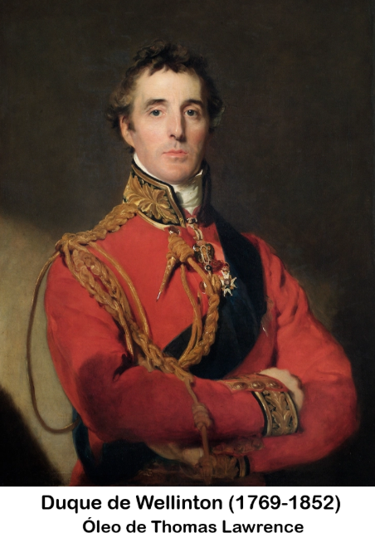
Efectivamente, la guerra, a corto y medio plazo, fue un desastre para la mayoría de los pueblos y ciudades de España. Como ejemplo, podemos citar precisamente a Medina de Rioseco, que padeció el saqueo general, la violación de sus mujeres, el fusilamiento de sus hombres y la destrucción de un importante patrimonio. Además, casi ninguna población se libró de pagar impuestos durísimos, como Valladolid y Palencia, cuando no del expolio y el saqueo directos. El desarrollo de la incipiente industria y la mejora de las condiciones sociales y económicas logradas por la Ilustración se paralizaron o retrocedieron. Como consecuencia, la modernización de la nación sufrió un grave retraso, que sólo se recuperaría al final del siglo con la restauración borbónica, progreso que se detuvo de nuevo después del desastre del 98.
1.- LOS ANTECEDENTES

El 21 de octubre de 1805, las marinas francesas y españolas eran derrotadas en la batalla de Trafalgar por la escuadra inglesa al mando de Nelson; como consecuencia, el comercio de nuestra nación y de Francia con Las Américas se hizo imposible. Como primera medida ante la destrucción de ambas escuadras, Napoleón, amparándose en el Tratado de San Ildefonso (alianza de España y Francia contra Inglaterra, firmado en agosto de 1796), pidió a finales de este año que tropas españolas sustituyeran a las francesas que defendían el reino de Etruria (recientemente establecido en La Toscana). Carlos IV no tuvo más remedio que acceder, pues, al fin y al cabo, la reina María Luisa era su hija mayor. En consecuencia, cerca de 5.000 soldados españoles, al mando del general Gonzalo O'Farril, entrarían en Florencia. Continuaba así la dispersión del Ejército español, pues ya se habían mandado unos 7.000 soldados en defensa de Puerto Rico ante un previsible ataque inglés.

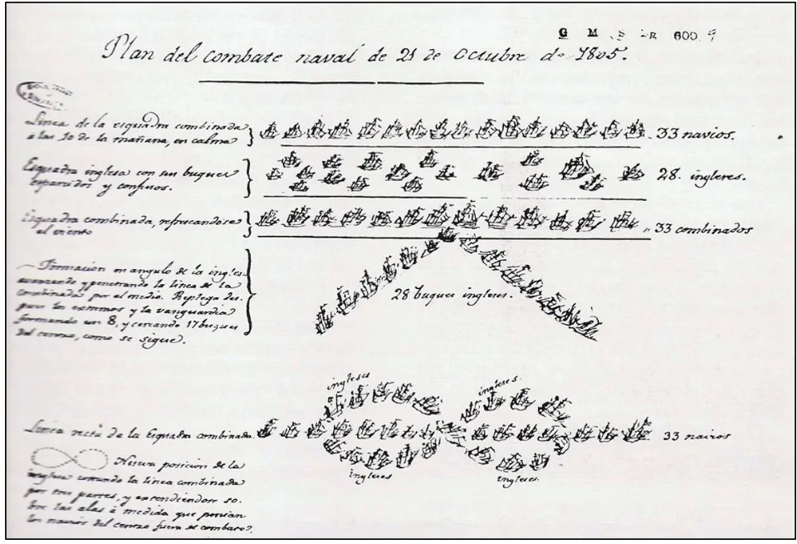
Croquis de la batalla de Trafalgar (Archivo Nacional de Simancas)

Demasiado presionado por la situación de absoluta subordinación española ante la política francesa, Godoy, animado por el embajador ruso, iniciaría contactos con Inglaterra en el verano de 1806. A la postre resultarían infructuosos, pero realizaría imprudentemente una proclama el 5 de octubre en la que se llamaba a la guerra. Aunque no designaba enemigo, Napoleón se dio cuenta de que pretendía cambiar de aliado, lo que le indignó y le hizo tomar medidas para evitarlo.
Por otra parte, el colapso del comercio obligó al emperador a declarar el bloqueo continental a Inglaterra al mes siguiente (21/XI/1806). En frase del mismo, había que "vencer al mar por medio de la tierra". En consecuencia, Lisboa, Cádiz, Valencia y Barcelona se convirtieron en objetivos prioritarios, pues, como era previsible, Portugal, aliado tradicional de del reino británico, se negaría a cerrar sus puertos a los barcos ingleses. El emperador decidió entonces invadir Portugal y mantuvo en secreto su intención de ocupar también nuestra nación.
Para congraciarse con Napoleón, Godoy, en marzo del año siguiente, decidió adherirse al bloqueo. Como consecuencia, una buena parte de las fuerzas que permanecían en España debían apoyar a las unidades francesas que atravesarían España para conquistar Portugal. Además, en ese mismo mes, un cuerpo de 14.000 soldados con 3.000 caballos, al mando del marqués de la Romana, general Pedro Caro y Sureda, en el que se integró la división que estaba en Etruria, previamente reunidos en Hamburgo, fue enviado a ocupar Dinamarca.

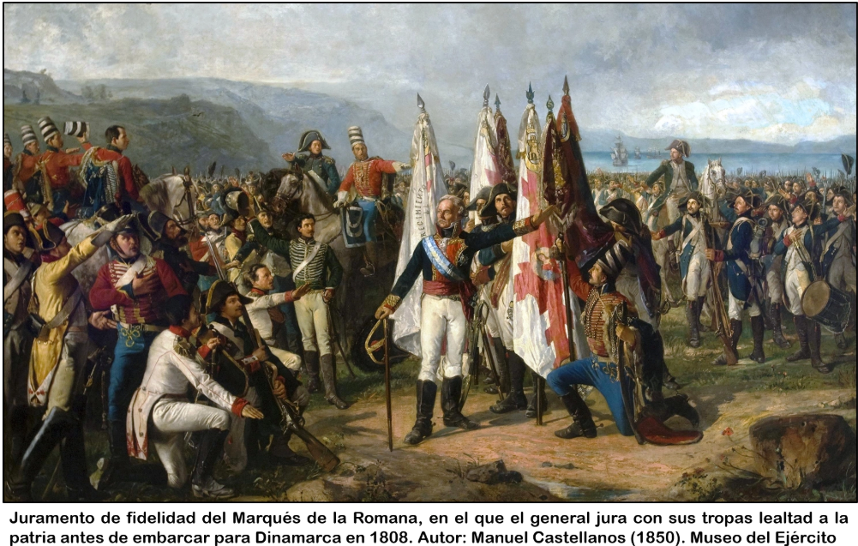

Para la conquista de la nación vecina, el 18 de octubre de 1807, una división francesa cruzó la frontera de Irún y entró en la península, antes de llegar a ningún acuerdo firmado¹. Esta gran unidad pertenecía al 1.º Cuerpo de Observación de la Gironda. En Bayona y a partir del 20 de noviembre se concentrarían otros 40.000 soldados franceses más por si hiciera falta; disculpa engañosa, pues la intención de Napoleón era ocupar también España. Nuestros compatriotas lo ignoraban por entonces y tardarían todavía cuatro meses en averiguarlo; se estaba preparando la invasión de nuestra nación y apenas se disponía de fuerzas para enfrentarse al Ejército Imperial.
Nueve días más tarde, el 27 de octubre, se firmaba el Tratado de Fontainebleau entre España y Francia, donde se acordaría que Portugal fuera dividida en tres naciones. El sur, Alentejo y El Algarbe, sería para Godoy con la denominación de principado de Los Algarbes. La zona centro, entre el Tajo y el Duero (Beira, Tras los Montes y Extremadura), se reservaba para cambiarlo por las Islas Trinidad, Gibraltar y otras colonias. Por último, el norte sería para los reyes de Etruria con el nombre de Reino de Lusitania. Para la ocupación de Portugal, una gran unidad francesa de 25.000 infantes y 3.000 jinetes, el 1º Cuerpo de Observación de la Gironda, había entrado ya España e iría directamente a ocupar Lisboa; a este mismo se uniría otro cuerpo español². En apenas 11 días el país vecino sería totalmente ocupado (del 19 al 30 de noviembre) y los Braganza se vieron obligados a embarcarse para instalarse en Brasil³.
El general Junot⁴, se hizo cargo de inmediato del gobierno de Portugal, decisión que no comunicaría hasta febrero de 1808, lo que dejaba sin premio a Godoy y a los reyes de Etruria. Tan rápida conquista, no retrasaría la rápida penetración de unidades francesas en España. Para ello, Napoleón incumpliría reiteradamente la convención secreta del citado tratado en su artículo 6.º, sobre nuevas entradas de unidades francesas en la península, que efectuaron sin preocuparse de solicitar la conformidad del gobierno español. A finales de 1807, el general Dupont con el 2.º Cuerpo de Observación de la Gironda se encontraba ya establecido en Valladolid⁵. Había cruzado la frontera el 22 de diciembre con la disculpa de que debía enlazar con las unidades que habían ocupado Portugal; e incluso se enviarían patrullas en dirección a Salamanca, pero el plan estratégico a seguir era otro muy distinto. A esta gran unidad seguiría otra más: el Cuerpo de Observación de las Costas del Océano que, desde Irún, llegaría a Vitoria principios de enero de 1808, al mando del general Moncey⁶. En el mes siguiente, tres batallones, desde Roncesvalles, alcanzarían Pamplona, donde ocuparían su ciudadela con engaño; al tiempo, una división, formada por franceses e italianos, cruzaba la frontera por Junquera y entraba en Barcelona el 13 de enero, donde inmediatamente ocuparían Montjuic.
Un nuevo Cuerpo de Observación, el de los Pirineos Occidentales⁷, formado en marzo y mandado por el mariscal Bessières, seguiría al de Moncey, que estaba ya en Burgos. Mientras, se formó otro Cuerpo de Observación más, llamado de los Pirineos Orientales, para dominar de Cataluña.
Además de las fuerzas de Portugal, cerca de 100.000 soldados imperiales habían cruzado Los Pirineos sin lucha y ocupado la zona norte de España, excepto Asturias y Galicia. El gobierno español todavía no quería ver que se estaba ocupando España para dominarla; incluso el partido fernandino creía que era para desalojar a Godoy de su privanza y favorecer la entronización del futuro Fernando VII. Sería el embajador Izquierdo, que volvió de París a primeros de marzo de 1808, quién advertiría de las verdaderas intenciones del emperador.
El 20 de febrero, el mariscal Murat, cuñado de Napoleón, fue nombrado jefe del Ejército imperial que había entrado en España y dispuso a sus fuerzas de modo que pudiera trasladarse a Madrid con el camino asegurado. Para ello, el general Dupont debía establecerse en Guadarrama con su cuerpo de observación. Una división de su gran unidad permanecería en Valladolid para vigilar a las unidades del Ejército español establecidas en Asturias, Galicia o norte de Portugal; desde allí, ya no les podrían sorprender. Al mismo tiempo, el general Moncey marcharía con el suyo a Somosierra, en cuanto el general Bessières consiguiera sustituirle en Burgos con su gran unidad.
Controladas San Sebastián, Pamplona y su ciudadela, Burgos, Valladolid, Barcelona, más dominados los puntos fuertes de Figueras, Montjuic, Pancorbo, Somosierra y Guadarrama, que permitían controlar el centro y noreste del territorio español, todo parecía ir bien para Napoleón, pero, a mediados de marzo (noche del 17 al 18 de marzo), estallaría el motín de Aranjuez, que provocaría la abdicación de Carlos IV y la prisión de Godoy. Ante tal situación, Napoleón tomaría nuevas medidas para el dominio de España.

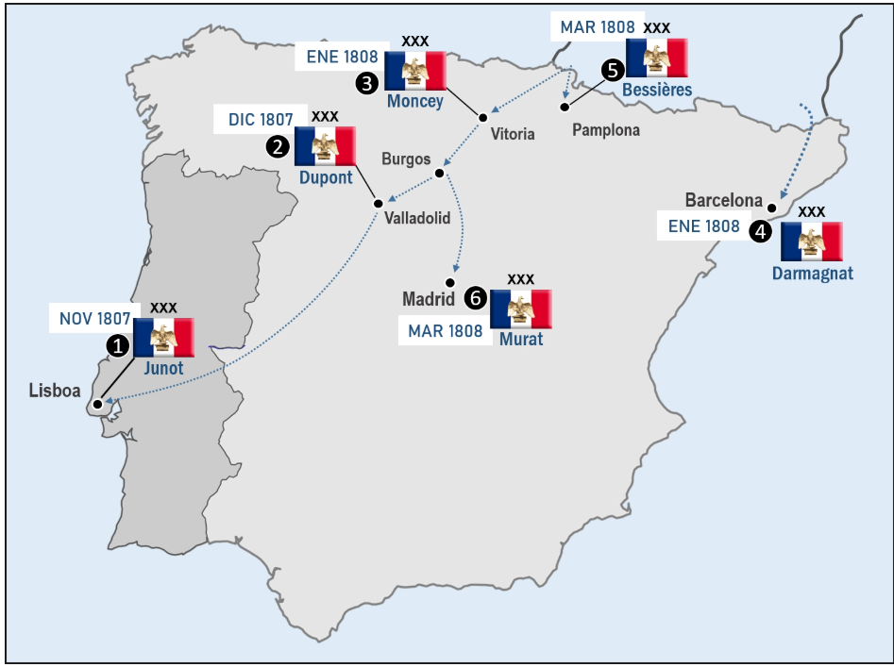
Primeros movimientos de tropas francesas en la Península Ibérica

2.- REACCIONES ANTE LA INVASIÓN

2.1.- Las primeras sublevaciones

El mariscal Murat, informado de los acontecimientos, adelantaría su llegada a Madrid, lo que hizo el día 23. Una vez instalado en la capital, se negó a reconocer a Fernando VII e inmediatamente obtuvo la retractación secreta de la renuncia al trono que había realizado Carlos IV en favor de su hijo; además, le convenció para que escribiera a Napoleón con la deplorable disculpa de que su abdicación se había producido por la fuerza. Al día siguiente, entró Fernando VII en Madrid, donde fue recibido con gran entusiasmo.
El emperador envió entonces al mariscal Savary a Madrid con el fin de conseguir que Fernando VII saliera hacia Burgos con el señuelo de que allí se entrevistaría con Napoleón; consejo que siguió en cuanto pudo, pero ya en abril, ante el temor de que se adelantase su padre. Ni en Burgos ni en Vitoria estaba el emperador, por lo que decidió seguir hasta Bayona, a pesar de que el pueblo vitoriano intentó detener su carruaje. A la ciudad francesa llegaría el día 26, donde presionado por Napoleón y acobardado, renunciaría al trono en favor de Carlos IV.
Al mismo tiempo, Murat informó de la retractación, firmada por Carlos IV, al Consejo de Regencia y exigió que Godoy fuera puesto en libertad. Una vez liberado el favorito, fue enviado a Francia debidamente protegido. También los reyes, Carlos IV y María Luisa, habían emprendido ya la marcha hacia Bayona el 24 de abril desde El Escorial.
Carlos IV, en la citada población francesa y ante la presión del emperador, entregaría vergonzosamente sus derechos a Napoleón; éste, a su vez, quiso cedérselos a su hermano Luis, rey de Holanda, pero, ante su negativa, se los ofreció a su hermano José, rey de Nápoles, que aceptó con gran disgusto de Murat, que había supuesto fueran para él.

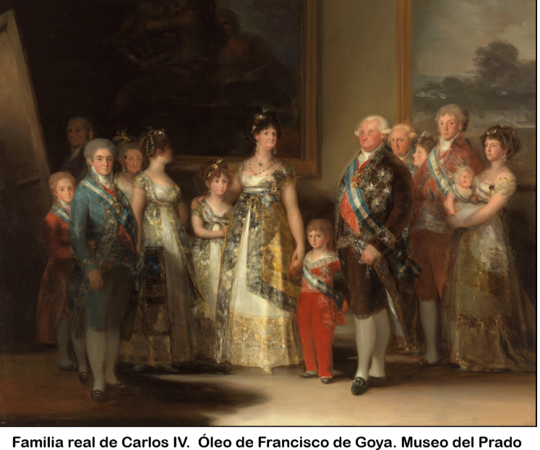

La orden de sacar del Palacio de Oriente a los restantes miembros de la familia real para su traslado a Francia, dada por Murat el dos de mayo, sería la chispa que hizo estallar la sublevación del pueblo de Madrid, menos improvisada de lo que muchas veces se dice. Concentrados a la salida del Palacio Real, intentaron detener los carruajes que los transportaban y llegaron incluso a enfrentarse contra las unidades francesas que los protegían, formadas por jinetes polacos y mamelucos, pero todo fue inútil.
De todas formas y, a pesar de que el Capitán General de Castilla la Nueva, Francisco Javier de Negrete, había mandado que todas las unidades del Ejército español permanecieran en sus cuarteles, el capitán Velarde y el teniente Ruiz se unirían a los sublevados. A continuación, se dirigieron al parque de Artillería de Monteleón. Allí fueron recibidos por el capitán Daoiz, quién puso a su disposición el armamento, municiones y algunos cañones guardados en el citado parque. Intentaron ofrecer resistencia en dicho cuartel, pero serían rápidamente derrotados por la superioridad de las unidades imperiales, que era abrumadora, y porque las defensas del parque resultaron excesivamente débiles ante los proyectiles de los cañones franceses.

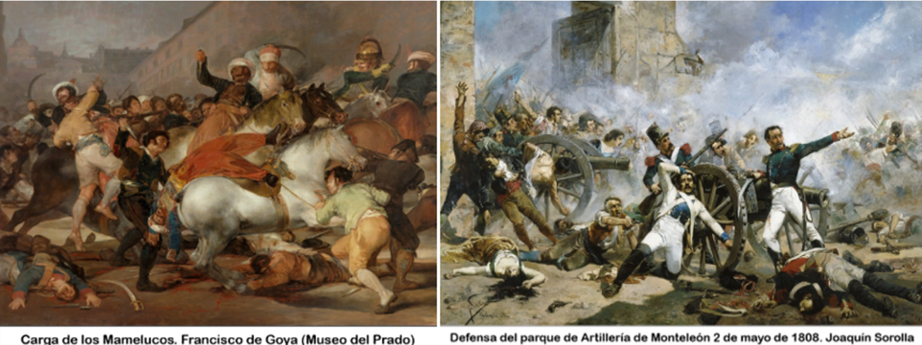

La terrible represión, realizada posteriormente por Murat, y el ejemplo del heroico pueblo de Madrid, es factible considerar que fueran dos de las causas que aceleraran la sublevación general y se extendiera por toda la península. Con todo y a pesar de la famosa proclama del alcalde de Móstoles, Andrés Torrejón⁸, es muy probable que, sin la inmortalización realizada por el genial Goya de aquellos terribles hechos en su obra pictórica Los fusilamientos de La Moncloa, la citada fecha hubiera pasado más desapercibida y no fuera unánimemente señalada como el inicio de la Guerra de la Independencia por los historiadores.
Si Madrid fue la primera ciudad en sublevarse contra la ocupación francesa, sería el Principado de Asturias el que tuviera el honor de ser la primera región en hacerlo. El 5 de mayo lo haría Gijón y cuatro días más tarde Oviedo. La Junta General del principado se transformaría en Junta Provincial de Gobierno el 25 de mayo ante la presión de los ovetenses, que habían asaltado el depósito de armas de su ciudad e interrumpieron la reunión de aquella. La junta mandaría inmediatamente delegados a Reino Unido en petición de ayuda.

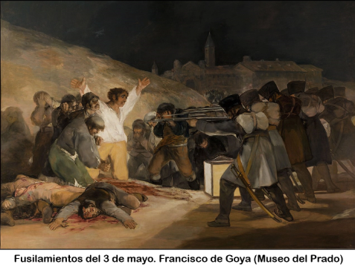

El 30 de mayo de 1808, quien declaró la guerra a Francia fue Galicia. Era el día de San Fernando y se dispararon salvas para celebrarlo desde todas las defensas de La Coruña, al tiempo que se organizaba la inevitable junta; a la misma, serían convocados los delegados de todas las provincias: La Coruña, Lugo, Orense, Pontevedra, Santiago, Tuy y Mondoñedo. Pero el pueblo, impaciente, asaltaría los parques de armas y obtendrían más de 40.000 fusiles. De inmediato, se decretó la movilización de todos los ciudadanos comprendidos entre los 16 y 40 años.
Dos días más tarde, ya en junio, lo haría Valladolid. El capitán general Gregorio García de la Cuesta, veterano de la guerra contra La Convención, se resistió a sublevarse en un primer momento, pues lo consideraba prematuro. Sin embargo, ante la tortura y el asesinato de Miguel de Cevallos, gobernador militar de Segovia, ya no lo dudó. Por su carácter autoritario, no consintió que la junta, que se creó con representantes de cada una de las provincias de Castilla la Vieja, se entrometiese en las cuestiones militares y la relegó a actividades puramente administrativas. Nadie podría limitar su acción de mando en su capitanía, que debía, dadas las circunstancias, ser ejercida de forma absoluta. Inmediatamente decretó el alistamiento de todos los castellanos con edad comprendida entre los 17 y 40 años. Con provisiones, que aportaron Zamora y Ciudad Rodrigo, previstas para abastecer a las unidades que se encontraban en Portugal, comenzó a organizar unidades para enfrentarse a los imperiales.
Santander y Logroño se sublevaron igualmente; se puede afirmar sin exageración que todo el noroeste de la península se había levantado en armas en junio. Napoleón no lo había previsto y, desde luego, fue una sorpresa para él. Demostró una gran ignorancia sobre el carácter español, pues creyó que, con dádivas y halagos a los dirigentes, promesas de mejoras para las clases bajas y medias y el ofrecimiento de libertades, obtendría la conformidad del pueblo. Antes se había enfrentado a los dirigentes de diversos reinos, ducados y condados, pero aquí tendría que hacerlo contra el pueblo de España, que se sublevó para defender su libertad, patria y religión. Decidió entonces reforzar al mariscal de Francia, Juan Bautista Bessières, en Burgos y ordenó que, desde Pamplona, se ocupase Zaragoza. Quería primordialmente proteger las comunicaciones con Francia desde Burgos y Barcelona y, una vez aseguradas, que se destacasen inmediatamente unidades de los cuerpos de observación a las poblaciones sublevadas para sofocar los levantamientos y que se represaliase a los promotores de la insubordinación con la dureza necesaria, mandato que fue cumplido con desmesurado celo y que fue terriblemente cruel en demasiados lugares de nuestra geografía.
Las juntas creadas en cada región organizaron su propio ejército, que se comportaba como una gran unidad de este nombre y se denominaba como la región donde se había organizado (Ejército de Galicia, Castilla la Vieja, Extremadura, Andalucía, Murcia, Valencia, Aragón...). Se limitaron en principio a defender su propio territorio. Con ello, se mostraba una vez más el carácter individualista español; pero no vino mal, pues, como se verá más adelante, el Ejército español no estaba en condiciones de enfrentarse con éxito al imperial.

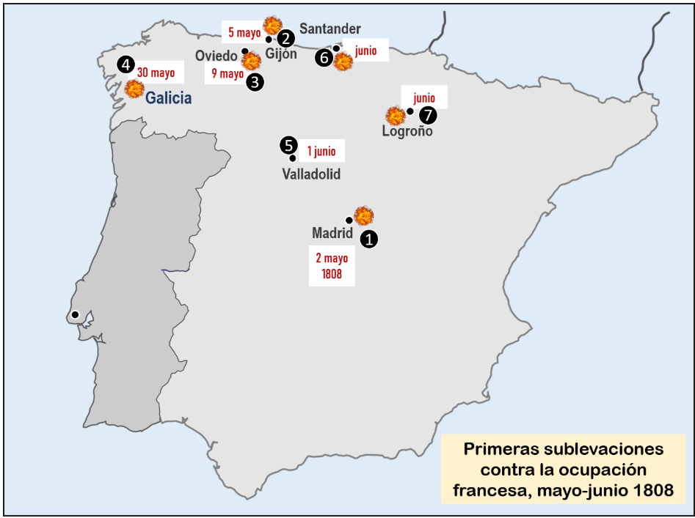

2,2.- La estrategia adoptada por Napoleón y los movimientos de las fuerzas de ocupación.

En cumplimiento de las órdenes del emperador, Bessières mandaría al general de división Merle a someter Santander desde Burgos el dos de junio. Este último llegó a Reinosa cuatro días más tarde con cuatro batallones, dos escuadrones y 8 cañones. Pero, informado el mariscal de los preparativos de Cuesta, ordenó a Merle retroceder hacia Palencia, donde debía reunirse con el general Lasalle y derrotar cuanto antes al Capitán General de Castilla la Vieja. Al tiempo, envió al general Verdier a Logroño, con su primera brigada⁹ (4 batallones, 200 jinetes y 4 cañones). La ciudad riojana, con limitadas protecciones y mal defendida, sería asaltada sin dificultad el día 6 e inmediatamente saqueada.
Napoleón, una vez que le llegó mejor información sobre el alcance de las sucesivas sublevaciones, ordenó acelerar la ocupación de toda España, especialmente de las zonas que pudieran ser auxiliadas por los ingleses. Por otra parte, todavía faltaba la ocupación del sur y la costa levantina y era primordial disponer de sus puertos para dominar el Mediterráneo, del cual quería hacer un mar francés.
De todas formas y en cumplimiento del plan estratégico del emperador, Junot ya había decidido que el general Moncey marchara a ocupar Valencia por Cabrerillas con cerca de 30.000 hombres y que el general Dupont atravesara el desfiladero de Despeñaperros y tomara Córdoba, Sevilla y Cádiz con casi 25.000 soldados. No fueron disposiciones muy acertadas, pues estas dos grandes unidades debían actuar separadas sin poder apoyarse mutuamente y, según se fueran alejando de Madrid, cada vez tendrían menos posibilidades de ser reforzadas. La disculpa que utilizarían para justificar la marcha de Dupont hacia Cádiz fue la defensa de los barcos franceses supervivientes de la Batalla de Trafalgar; para llevar a cabo el plan de ocupación de Valencia, ni siquiera expresaron una mínima justificación.
El emperador, que nunca pensó en cumplir el tratado de Fontainebleau, exigiría posteriormente quedarse con Portugal o trasladar la frontera pirenaica al río Ebro, pero seguramente con el ánimo de conseguir posteriormente ambas naciones.
Mientras tanto, Cuesta había conseguido reunir cerca de 5.000 combatientes noveles y unos 600 jinetes en Valladolid; además, pudo traer desde Segovia cinco piezas de artillería ligera, manejadas por alumnos de la Academia de Artillería. Informado Bessières de sus progresos en su labor de reclutamiento, ordenó al famoso general de Caballería conde de Lasalle que, desde Burgos y por Palencia, se dirigiera al encuentro del veterano general español. No quería darle tiempo para que se reforzara más y era necesario proteger la ocupación de Burgos con el fin de asegurar las comunicaciones con Madrid, donde el emperador quería instalar cuanto antes a su hermano José.
El 6 de junio, Lasalle, con cuatro batallones, dos escuadrones y 8 cañones se aproximaba a Torquemada. A la entrada de la población, observó que unos 500 campesinos mal armados habían desplegado detrás del puente del Pisuerga, sobre el que colocaron una barricada formada por unos carros y otros elementos de circunstancias con la intención de cortarle el paso. No dando ninguna importancia a tal intento defensivo y sin detenerse a esperar a Merle, ordenó a sus jinetes asaltar con un ataque frontal y fulgurante el puente. Fácilmente dispersó a los improvisados soldados. Con todo, desde las casas próximas, le hicieron algunos disparos y esto le sirvió, cuando entró en el pueblo, para justificar su incendio y saqueo.
Tres días se mantuvo Lasalle en Palencia. El 10 de junio, estableció contacto con Merle en Dueñas, pero, informado por sus cazadores de la pretensión de Cuesta de cortarle el paso hacia Valladolid en el puente de Cabezón sobre el río Pisuerga, inició la progresión por la margen derecha del río para enfrentarse al veterano general español.

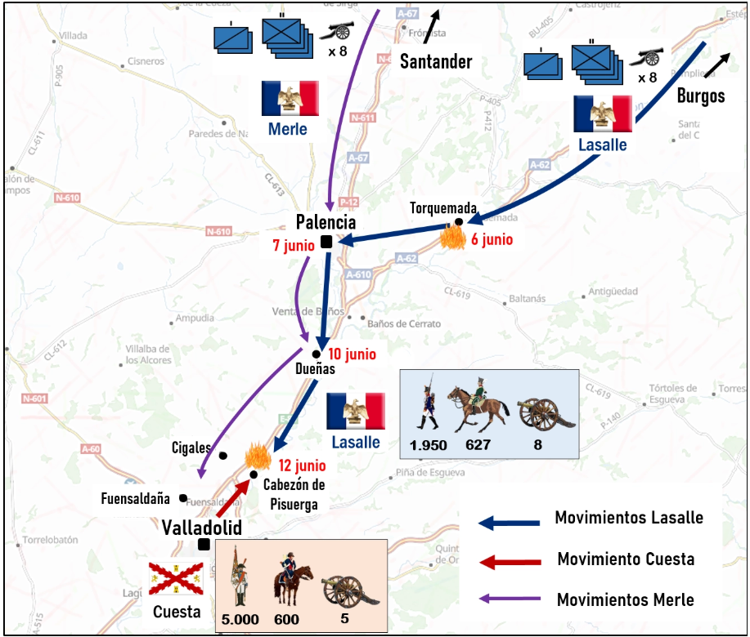

3.- LA DERROTA DE CABEZÓN DE PISUERGA
3,1.- El combate

El teniente general Cuesta había logrado reunir de cerca de 5.000 infantes y dos escuadrones del Regimiento de Caballería de Línea Reina, otros dos del Regimiento de Línea Calatrava y sendas partidas de jinetes; una de estas estaba formada por veteranos de la brigada de Carabineros Reales; eran unos 160 jinetes integrantes de la escolta que había acompañado a los reyes, Carlos IV y María Luisa, hasta la frontera francesa; la otra pertenecía a las Guardias de Corps; habían escapado de Madrid y no eran más de 100. Además, contaba con los cinco cañones traídos de Segovia. Con todo ello, pensaba detener a Lasalle en Cabezón, donde se encontraba uno de los dos únicos puentes que permitían cruzar el río Pisuerga en la zona. El segundo estaba en Valladolid; era y es el llamado Puente Mayor.
A las 06,00 horas del día 12 de junio, 50 jinetes españoles, destacados en Venta Trigueros, advertirían del avance de las unidades del general Lasalle. Cuesta ordenaba entonces desplegar rápidamente a su nuevo y mínimo ejército y a varias partidas de paisanos vigilar los vados del río; incomprensiblemente lo hizo en arco delante de la orilla derecha del Pisuerga, con las unidades de Infantería en el centro, las de Caballería en las alas y el puente a su espalda; es decir, sin dejar la más mínima posibilidad de realizar una retirada en orden en caso de necesidad. Situó, además, dos cañones a retaguardia del centro y por delante del río y los otros tres a la salida del pueblo, pero detrás del puente.
Lasalle se aproximaba a Cabezón con 1.950 infantes, 627 jinetes y 8 cañones. Cerca se encontraba el general Merle, entre Fuensaldaña y Cigales, con 4.270 infantes, aproximadamente 1.000 jinetes y 12 cañones. Al impetuoso general de Caballería francés no le parecía un enemigo digno de tener en cuenta lo que tenía enfrente y no quiso esperar a que el general Merle se acercase y desplegara también. Por ello, ordenó asentar rápidamente sus cañones, para que abriesen fuego inmediatamente, hacia las 12,00 horas del citado día. Los jinetes españoles de los regimientos Reina y Calatrava estaban montados sobre caballos bisoños y sin adiestrar. Inevitablemente y, ante las primeras descargas de la batería enemiga, se encabritaron y se desbandaron. Pero las desventuras no acabaron con el abandono de la línea de estos dos escuadrones, pues por desgracia acabaron por contagiar a los caballos de los carabineros reales y guardias de corps que se desordenaron también. Lasalle conseguiría de esta manera que los dos flancos del despliegue castellano quedaran desguarnecidos, sin ni siquiera haber combatido.
Al observar el resultado del fuego de sus cañones, Lasalle articuló a su infantería en dos columnas; una debía avanzar directa hacia el puente de Cabezón y la otra progresaría por la izquierda y cubierta por el convento de Palazuelos, para envolver el ala derecha de la disparatada formación enemiga En realidad, no tuvo que realizar mucho esfuerzo en el combate, pues delante de las dos columnas mandó cargar a un escuadrón del 22.º Regimiento de Cazadores; no tuvo éxito en la primera acometida, pero sí en la segunda, que provocó la huida de los españoles, en realidad paisanos mal uniformados y sin una mínima instrucción. No puede extrañar, por tanto, que se desbandasen. Unos huyeron por el puente, atropellando a los sirvientes de los cañones, otros cruzaron el rio a nado y algunos se ahogaron. Sólo la unidad de Tiradores Literarios organizada por la Universidad de Valladolid ofreció alguna resistencia a los franceses.
A continuación, una sección de dragones franceses ocuparía el puente, mientras otros jinetes acuchillaban a los sirvientes de los cañones de la segunda línea artillera española. Como era previsible, los pueblos de Cabezón y La Overuela serían saqueados, cruel acción que, por otra parte, libró a las fuerzas españolas de la persecución. Gracias a este pillaje, Cuesta pudo retirarse sin dificultades hacia Benavente por Medina de Rioseco y Villalpando. Las bajas de sus unidades fueron de unas 500 soldados, entre muertos, heridos y desaparecidos. Lasalle sólo contabilizó 13 muertos y 30 heridos, lo que certifica que apenas hubo combate.

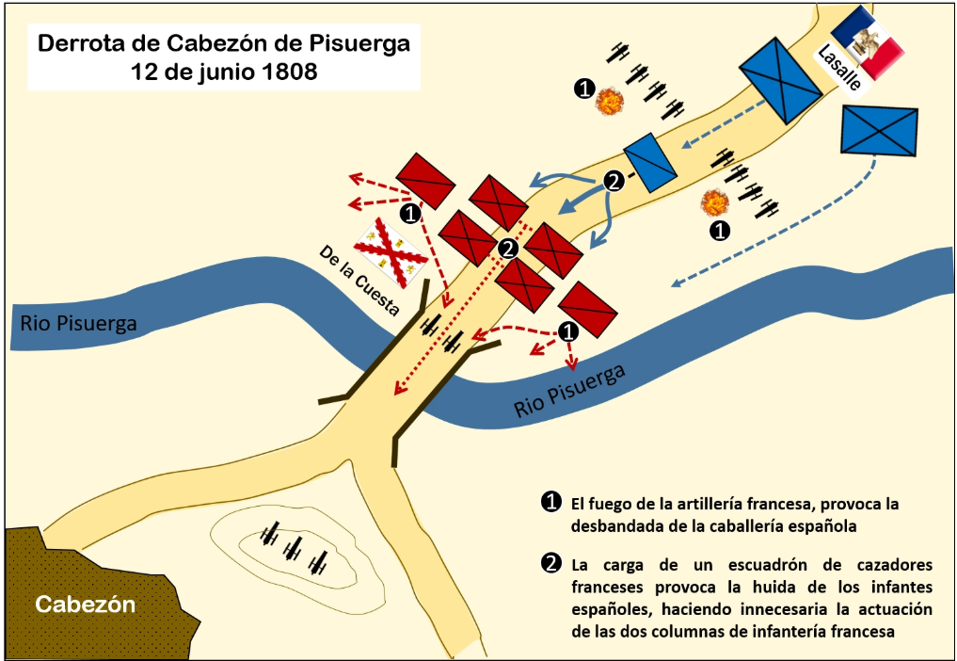

3,2.- Movimientos posteriores a la derrota
Valladolid, igual que Palencia, no ofreció resistencia a la ocupación francesa y Lasalle entraría a las 16,00 horas del mismo día 12 de junio en la ciudad. Con su crueldad habitual, fusiló a una docena de patriotas y deportó a Bayona a otros cincuenta en calidad de rehenes; por supuesto, no dudó en exigir el pago de una tremenda contribución.
El general de división Merle recibiría posteriormente la orden de esperar en la capital castellana al general Frère, quién, con su unidad, había sofocado la sublevación de Segovia. Pero este último no llegó, pues el mariscal Savary, desde Madrid, le había ordenado que se estableciera al sur de la Sierra de Guadarrama. Tampoco se pudo tomar contacto con el general Loison, que debía haberse situado en Miranda de Douro, para, desde allí, colaborar en la pacificación de Castilla, según le había ordenado el general Junot. En consecuencia, Cuesta pudo iniciar la reorganización de su pequeño ejército en Benavente sin verse amenazado.
Como la orden de Napoleón era mantener a Burgos bien asegurada, el mariscal Bessiéres, que sólo pudo contar con sus propias fuerzas, ordenó a Merle abandonar Valladolid el día 15 de junio y, por Palencia, dirigirse a sofocar la rebelión de Santander. Forzado el paso de Pozazal y, nada más pasar Reinosa, fue reforzado por el general Ducos con una brigada de la división del general Verdier¹⁰; desde Miranda de Ebro, había progresado por la margen izquierda del Ebro y, a través de Frias y Soncillo, conseguiría sin dificultades alcanzar el Puerto del Escudo y vencer la escasa resistencia que allí le hicieron. Rebasada la sierra, juntos (Merle y Verdier), continuaron por el valle de Luena hacia Santander, que se entregó sin resistencia. A pesar de ello, la ciudad cántabra no conseguiría librarse de la correspondiente contribución. Al mismo tiempo, Bessières ordenaría a Lasalle retroceder hasta Palencia, desde donde debía vigilar las comunicaciones con Valladolid y León, acción que inició el día 16. La capital castellana quedaba, por tanto y a partir de esa fecha, despejada de unidades imperiales. En la ciudad del río Carrión se establecería de nuevo Lasalle con escasamente 2.500 combatientes, entre los que solo disponía de 100 jinetes y 4 piezas de artillería. En Burgos, Bessières sólo contaba con otros tantos soldados, aunque pertenecían a la Guardia Imperial¹¹; de todas formas, pidió ser reforzado con urgencia.
Cuesta, inasequible al desaliento y una vez instalado en Benavente, se dedicó a reunir y reorganizar sus unidades y a reclutar más combatientes en la zona. Sabía que, abandonada Valladolid por Lasalle, podría derrotar a los escasos efectivos enemigos establecidos en Palencia; además y al tiempo, era posible cortar la retirada a los cerca de 5.000 franceses que ocupaban Cantabria y resarcirse de la vergonzosa derrota de Cabezón.
Napoleón, bien informado de los reclutamientos que estaba haciendo el Capitán General de Castilla la Vieja en la zona de Benavente, de sus preparativos y peticiones de refuerzos a Galicia y Asturias, se reafirmó en que Bessières se mantuviese en Burgos, en donde sería debidamente reforzado. Muy pronto llegaría una brigada de la división de Infantería del general Mouton (dos regimientos veteranos de Infantería, el número 4.º ligero y el 15.º de línea), mientras la otra brigada de la división debía proteger al nuevo rey, su hermano José, en su marcha hacia Madrid. Al tiempo, se ordenó a Merle que abandonara Santander y volviera de nuevo a Burgos.
Estas circunstancias provocarían que se produjera el primer enfrentamiento importante de los ejércitos francés y español en una gran batalla, la de Medina de Rioseco. Por desgracia, la situación de nuestras unidades con sus mejores tropas en Dinamarca, Portugal y Santo Domingo y con los soldados que permanecían en España, mal vestidos, calzados y uniformados, con fusiles sin bayonetas, sin jinetes que les proporcionaran información y seguridad al frente y a los flancos¹², era tan desastrosa que difícilmente iban a poder enfrentarse a las impresionantes unidades de l'armée imperial.
Al principio de la guerra, sólo la Artillería pudo enfrentarse con éxito a la francesa. Disponía de sirvientes de las piezas bien instruidos, que realizaban los fuegos con eficacia. Sin embargo, como no se disponía de artillería volante y había que transportar los cañones mediante el alquiler de muleros, que se marchaban del campo de batalla con su ganado en cuanto comenzaba el combate, cada vez se dispuso de menos artilleros veteranos, según se desarrollaba la guerra, pues con demasiada frecuencia se abandonaron las baterías con sus sirvientes en las numerosas derrotas.
En Infantería se seguía un reglamento inspirado en los textos franceses, pero sin tener en cuenta las importantes transformaciones que se habían realizado en el país vecino gracias a la experiencia adquirida en las batallas libradas durante sus recientes campañas. El problema era que el gobierno español no se había preocupado de mandar observadores; éstos hubieran podido advertir de las reformas efectuadas.
En Caballería, durante la campaña de Portugal (1807), al haberse quedado anticuado reglamento de 1875, se tradujo el francés de 1788, pero fue seguido por los jefes del Arma de forma anárquica. Como cada regimiento enviaba a la campaña uno o dos escuadrones, se hacía imposible coordinar los movimientos y evoluciones en las agrupaciones (regimientos) que se formaban con estas pequeñas unidades. Se produjo entonces el mismo problema de coordinación en la ejecución de la maniobra táctica de la Guerra de las Naranjas (1801). Consciente del problema, el entonces comandante Ramonet tradujo el reglamento inglés en 1809. Adoptado oficialmente en 1814, estaría vigente 33 años.
Por otra parte, las juntas se dedicaron a defender su propio territorio y optaron inicialmente por salir al encuentro del enemigo para presentarle batalla con despliegues tradicionales (Infantería en el centro, la Caballería en las alas, cuando se pudo disponer de ella, y la Artillería al frente). A partir del tercer año de guerra y ante las sucesivas derrotas, se buscó la dispersión en frentes mucho más amplios. En combates de pequeña entidad había más posibilidades de derrotar al enemigo, sobre todo porque las unidades españolas se adaptaban mejor al terreno que las francesas; evidentemente era mejor conocido y de mayor importancia su dominio en este tipo de enfrentamientos. Con la excepción de las victorias de Bailén, Alcañiz, Tamames y San Marcial, el Ejército español sería inevitable y reiteradamente derrotado en campo abierto. Es significativo que en las batallas indicadas el planteamiento táctico español fuera defensivo.
Con grandes formaciones, el mayor adiestramiento de las divisiones francesas, su rápida y gran capacidad de maniobra, así como la manifiesta superioridad en armamento y medios, imposibilitaron las victorias españolas. Pero, como señala con acierto el coronel Sañudo, experto en la historia de la Guerra de la Independencia, los franceses aprendieron rápidamente que en nuestra península los ejércitos pequeños son derrotados y los grandes perecen de hambre¹³. Además, la necesidad de ocupar todo el territorio español (sólo Tarifa, Cádiz, Cartagena y Alicante se libraron de la ocupación francesa) les obligó a la dispersión, que fue una de las causas de su derrota final.
El combate de Cabezón es apenas nombrado por los historiadores militares; por supuesto, fue una pequeña derrota, pero, a pesar de ello, muy significativa. Ponía al descubierto la ausencia de unidades del Ejército español bien instruidas y debidamente adiestradas para la guerra.
Al igual que la toma de Brihuega, durante la Guerra de Sucesión, anunciaba la victoria al día siguiente del Ejército de Felipe V en Villaviciosa de Henares contra el Ejército aliado del bando austracista, la derrota de Cabezón hacía presagiar la futura derrota del Ejército español ante el francés en Medina de Rioseco 32 días más tarde. Pero su descripción lo dejaremos para la segunda parte de este artículo.

Notas
1.- La 1.ª división francesa cruzó el Bidasoa ese día. Rápidamente alcanzó Burgos y, por Valladolid y Salamanca, llegó a Ciudad Rodrigo, donde se encontraron con tropas españolas mandadas por el general Carrafa, que disponía de cerca de 6.000 soldados. La división francesa pertenecía al 1.º Cuerpo de Observación de la Gironda, gran unidad articulada en tres divisiones de Infantería y una de Caballería.
2.- Lo formaban 8.000 infantes y 3.000 jinetes, además de 30 piezas de artillería, y lo mandaba el general Solano, marqués de Socorro. Otra gran unidad española tomaría Oporto y la región portuguesa comprendida entre el Duero y el Miño. Su jefe era el general Taranco y constaba de 6.000 soldados, 4.000 menos de los estipulados en el tratado.
3.- Ejercía el gobierno de Portugal el regente Juan a causa de la locura de su madre María.
4.- Duque de Abrantes, título otorgado por Napoleón.
5.- Eran otros 24.000 soldados con 3.500 jinetes.
6.- Otros 25.000 soldados con 2.700 jinetes.
7.- Estaba formado por 25.000 soldados y jinetes, de los que 6.000 pertenecían a la Guardia Imperial
8.- La Patria está en peligro. Madrid perece víctima de la perfidia francesa. ¡Españoles, acudid a salvarla!
9.- Ante la diversidad de datos diferentes observados en las fuentes consultadas, se utilizan, salvo en algún caso, las elegidas y proporcionadas por el estudio inédito y preciso del riosecano José Fernández García, coronel de Caballería, titulado: Batalla del Moclín.
10.- El general Merle disponía de 10 batallones de Infantería, 100 jinetes y 8 cañones. Ducos llevaba consigo 4 batallones más y unos 50 jinetes. En total sumaban unos 5.000 combatientes.
11.- De Caballería contaba con un escuadrón de coraceros y carabineros, un escuadrón de cazadores, otro de granaderos y 127 gendarmes de elite, todos de la Guardia Imperial, más un destacamento (compañía) de Caballería polaca (chevaux legers), que todavía no pertenecían a la misma. Estas unidades iban a participar en la batalla de Medina de Rioseco.
12.- Todos los regimientos de Caballería estaban con un solo escuadrón, desprovistos de caballos y sin poder remontarlos adecuadamente.
13.- Sañudo J.J.: El Ejército español y la táctica militar, artículo 7 de la II parte: Perspectivas del Ejército y el pueblo español en armas del libro: La Guerra de la Independencia (1808-1814), Ministerio de Defensa (patrocinado por el BBVA). Madrid, 2007.

